ALMATY CHARYN CANYON SHYMBULAK SNOW 5D3N
ทัวร์ เรียล เรียล... อัลมาตี้ หิมะในฝันแห่ง เอเชีย

ฮานอย เที่ยว 2 เมือง

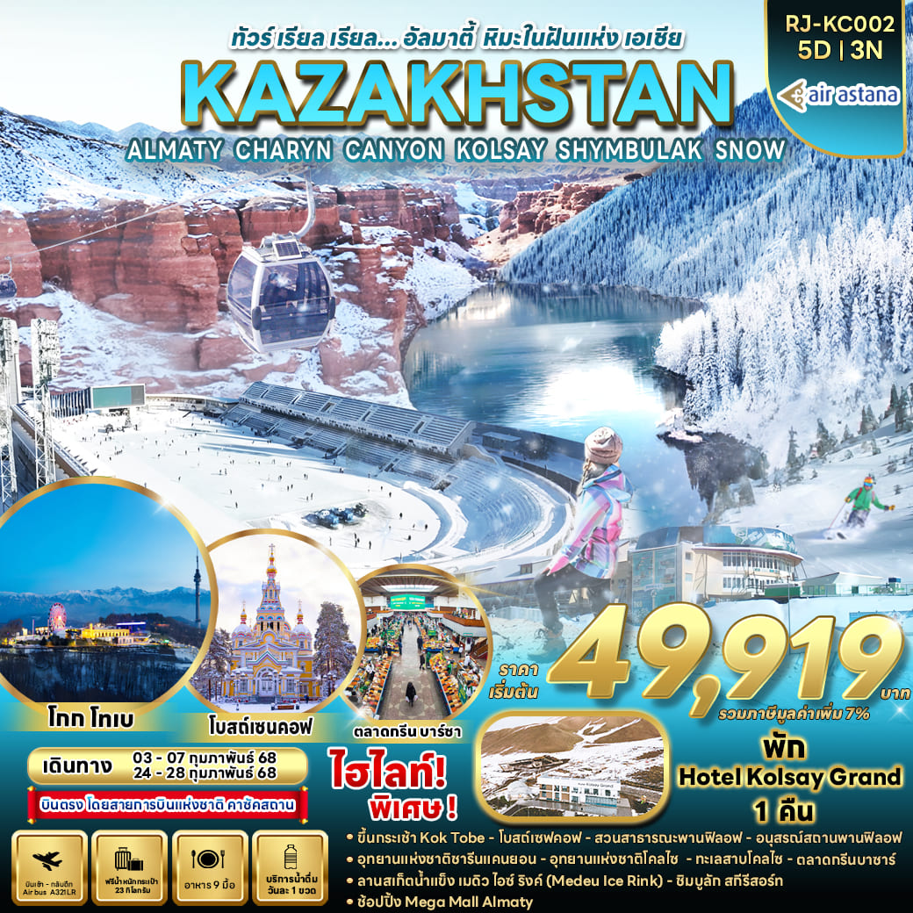

วัน | โปรแกรมทัวร์ | มื้ออาหาร |  |  | โรงแรม
วัน | โปรแกรมทัวร์ | เช้า | เที่ยง | เย็น | โรงแรม
1 | สนามบินนานาชาติสุวรรณภูมิ-สนามบินนานาชาติอัลมาตี้ (KC932 BKK-ALA 10:15-14:55)  เมืองอัลมาตี้ -ขึ้นกระเช้าสู่ยอดเขาโกก โทเบ ชมวิวเมืองอัลมาตี้ยามค่ำคืน | - | - | อาหารพื้นเมือง | KAZZHOL PARK  HOTEL ALMATY  หรือเทียบเท่า ★★★★
2 | โบสถ์เซนต์คอฟ - สวนสาธารณะพานฟิลอฟ-อนุสรณ์สถานพานฟิลอฟ – อุทยานแห่งชาติชารีนแคนยอน |  | Chinese |  | KOSAY GRAND HOTEL  หรือเทียบเท่า ★★★★
3 | อุทยานแห่งชาติโคลไซ - ทะเลสาบโคลไซ – เมืองอัลมาตี้ - ตลาดกรีนบาซาร์ |  |  | Buffet | KAZZHOL PARK  HOTEL ALMATY  หรือเทียบเท่า ★★★★
4 | ลานสเก็ตน้ำแข็งเมดิว ไอซ์ ริงค์ (MEDEO ICE RINK) -ชิมบูลัก สกี รีสอร์ท - ช้อปปิ้ง Mega Mall Almaty - สนามนานาชาติบินอัลมาตี้ |  | Chinese Set | - | -
5 | สนามบินนานาชาติอัลมาตี้-สนามบินนานาชาติสุวรรณภูมิ (KC931 ALA-BKK 00:15-08:55) | - | - | - | **บริการอาหารและเครื่องดื่ม  บนเครื่อง ไป-กลับ**
** รายการทัวร์ข้างต้น อาจมีการสลับปรับเปลี่ยนเพื่อความเหมาะสม **

อัตรค่าบริการ
กำหนดการเดินทาง | Ticket PNR | ราคา
กำหนดการเดินทาง | Ticket PNR | ผู้ใหญ่ | เด็กอายุต่ำกว่า 2 ปี | พักเดี่ยว
03-07 กุมภาพันธ์ 2568 | VTODRC | 49,949.- | 49,919.- | 10,900.-
24-28 กุมภาพันธ์ 2568 | WSIKH7 | 55,919.- | 55,919.- | 10,900.-





สนามบินนานาชาติสุวรรณภูมิ-สนามบินนานาชาติอัลมาตี้-เมืองอัลมาตี้
ขึ้นกระเช้าสู่ยอดเขาโกก โทเบ ชมวิวเมืองอัลมาตี้ยามค่ำคืน

วรรณภูมิ-สนามบินนานาชาติอัลมาตี้-กก โทเบ

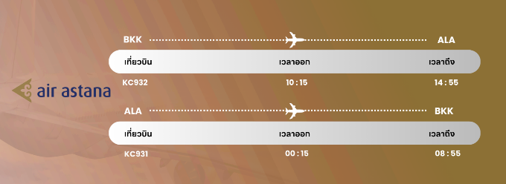
07.30 น. คณะพร้อมกัน ณ อาคารผู้โดยสารขาออกระหว่างประเทศ ชั้น 4 สนามบินนานาชาติสุวรรณภูมิ เคาน์เตอร์ สายการบิน AIR ASTANA (KC) พบเจ้าหน้าที่ของบริษัทฯ คอยให้การต้อนรับและอำนวยความสะดวก

10.15 น. ออกเดินทางสู่ สนามบินนานาชาติอัลมาตี้ ประเทศคาซัคสถาน โดยสายการบิน AIR ASTANA (KC) เที่ยวบินที่ KC 932

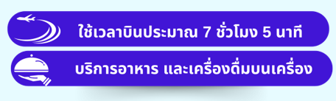

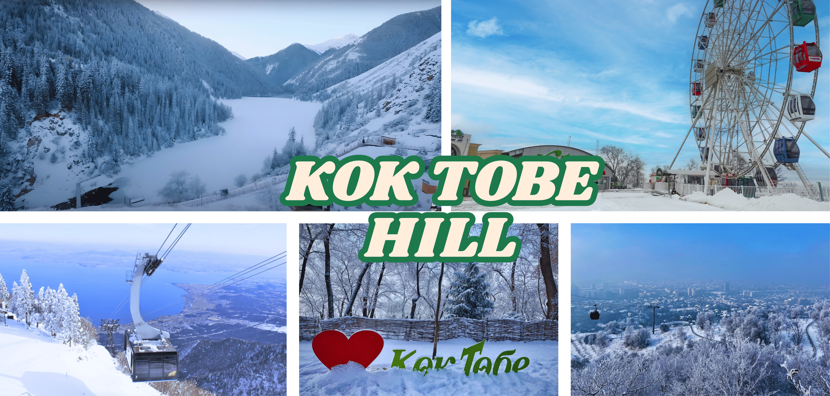
14.55 น. เดินทางถึง สนามบินนานาชาติอัลมาตี้ ประเทศคาซัคสถาน (เวลาท้องถิ่นช้ากว่าประเทศไทย 2 ชั่วโมง) นำท่านผ่านพิธีการตรวจคนเข้าเมือง หลังจากรับสัมภาระและผ่านศุลกากรเรียบร้อย นำท่านเดินทางสู่ตัว เมืองอัลมาตี้ (Almaty) อุณหภูมิเฉลี่ยโดยประมาณ -7 ถึง -15 องศา ซึ่งตั้งอยู่ทางตอนใต้ของคาซัคสถาน ใกล้กับชายแดนที่ติดกับประเทศคีร์กีซสถาน เป็นเมืองที่ใหญ่ที่สุดของประเทศคาซัคสถาน ในอดีตเคยเป็นเมืองหลวงมาก่อน ตั้งแต่ปี พ.ศ. 2472-2541 ก่อนจะย้ายไปที่ อัสตานา (Astana) อีกทั้งอัลมาตี้นั้น ยังเป็นศูนย์กลางเศรษฐกิจที่สำคัญของประเทศ เป็นเมืองที่มีวิวทิวทัศน์งดงามมากที่สุดแห่งหนึ่งของโลก นำท่านสู่ ยอดเขาโกก โทเบ (Kok Tobe Hill) เพื่อขึ้นกระเช้าเคเบิ้ลคาร์สู่จุดชมวิว โกก โทเบ จุดที่สูงที่สุดในนครอัลมาตี โดยขึ้นสู่ยอดเขาด้วยเคเบิ้ลคาร์ โดยใช้เวลาประมาณ 20 นาที โดยยอดเขานี้อยู่ที่ระดับความสูง 1,130 เมตร จากระดับน้ำทะเล โดยท่านสามารถมองเห็นนครอัลมาตี ได้จากมุมสูง ซึ่งสวยงามมากในยามค่ำคืน ใจของชาวอัลมาตี และที่สำคัญที่สุดเป็น และยังเป็นสถานที่พักผ่อนหย่อนใจของชาวเมืองอัลมาตีอีกด้วย ที่สำคัญ เป็นจุดที่ตั้งเสาส่งสัญญาณทีวีของประเทศคาซัคสถานแห่งนี้ มีความสูงกว่า 371 เมตร (เนื่องจากคาซาซัคสถานในช่วงฤดูหนาวมีอากาศที่หนาวจัด แนะนำให้ท่านเตรียมอุปกรณ์กันหนาวมาให้พร้อม ไม่ว่าจะเป็นเสื้อกันหนาว ผ้าพันคอ ถุงมือ ฮีทเทค ที่ปิดหู)


(อาหารท้องถิ่นมีส่วนประกอบเป็นเนื้อม้าและเนื้อแกะ)
นำท่านเข้าสู่ที่พัก KAZZHOL PARK HOTEL ALMATY หรือเทียบเท่า


โบสถ์เซนต์คอฟ - สวนสาธารณะพานฟิลอฟ-อนุสรณ์สถานพานฟิลอฟ – อุทยานแห่งชาติชารีนแคนยอน
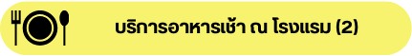

นำท่านชม วิหาร ASCENSION CATHEDRAL หรือที่คนท้องถิ่นเรียกว่า โบสถ์เซนต์คอฟ (Zenkov’s Cathedral) เป็นวิหารแบบออโธดอกซ์สีเหลืองสวยงาม สร้างขึ้นจากไม้โดยไม่ใช่ตะปู โดยบาทหลวงคนแรก Turkistan Eparchy ในปี 1904 แล้วเสร็จในปี 1907 เป็นโบสถ์ไม้ชนาดใหญ่และสวยงามและยังเป็นสถานที่สำคัญของเมืองอัลมาตี้อีกด้วย จากนั้นนำท่านชม สวนสาธารณะพานฟิลอฟ (Panfilov Park) และ อนุสรณ์สถานพานฟิลอฟแห่งความรุ่งโรจน์ (Memorial Of Glory With Eternal Flame)
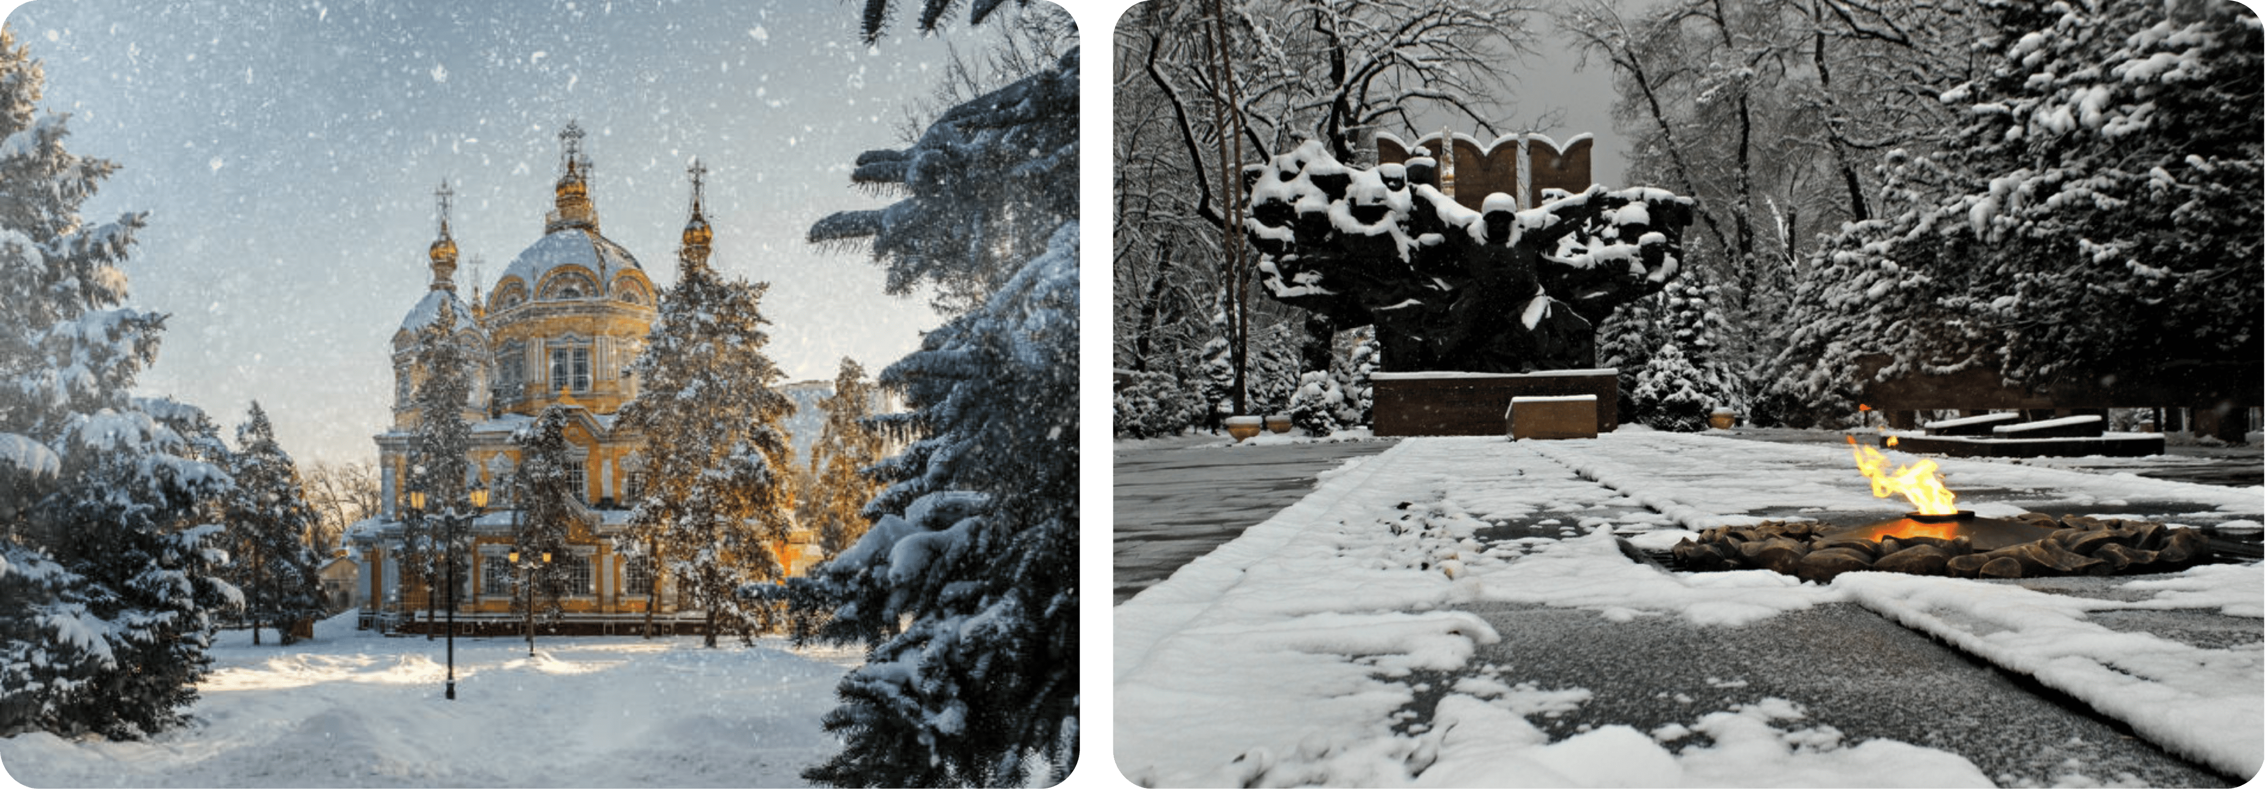


เดินทางต่อสู่ ชารีนแคนยอน (Charyn Canyon) ใช้เวลาเดินทางประมาณ 3 ชม. ชารีนแคนยอนตั้งอยู่บนแม่น้ำชารีน ติดกับชายแดนประเทศจีนในอุทยานแห่งชาติชารีน ระยะทางจากชารีนแคนยอน ไปยังแม่น้ำชารีน โดยประมาณ 2.5 กิโลเมตร ผาหินแดงสูงชันนี้มีสีไล่ระดับและมีอายุถึง 12 ล้านปี เป็นแหล่งท่องเที่ยวทางธรรมชาติที่งดงาม และมหัศจรรย์อีกแห่งหนึ่ง ด้วยรูปทรงของผาที่แปลกตา และลดหลั่นเป็นชั้นๆ ก่อให้เกิดการจินตนาการเป็นรูปทรงต่างๆ มากมาย หนึ่งในนั้นคือ การจินตนาการถึงปราสาทในเทพนิยาย จึงทำให้สถานที่แห่งนี้มีอีกชื่อหนึ่งว่า หุบเขาแห่งปราสาท (Valley Of Castles) นอกจากนั้นสถานที่แห่งนี้ยังถูกขนานนามว่าเป็น Grand Canyon จำลองอีกด้วย

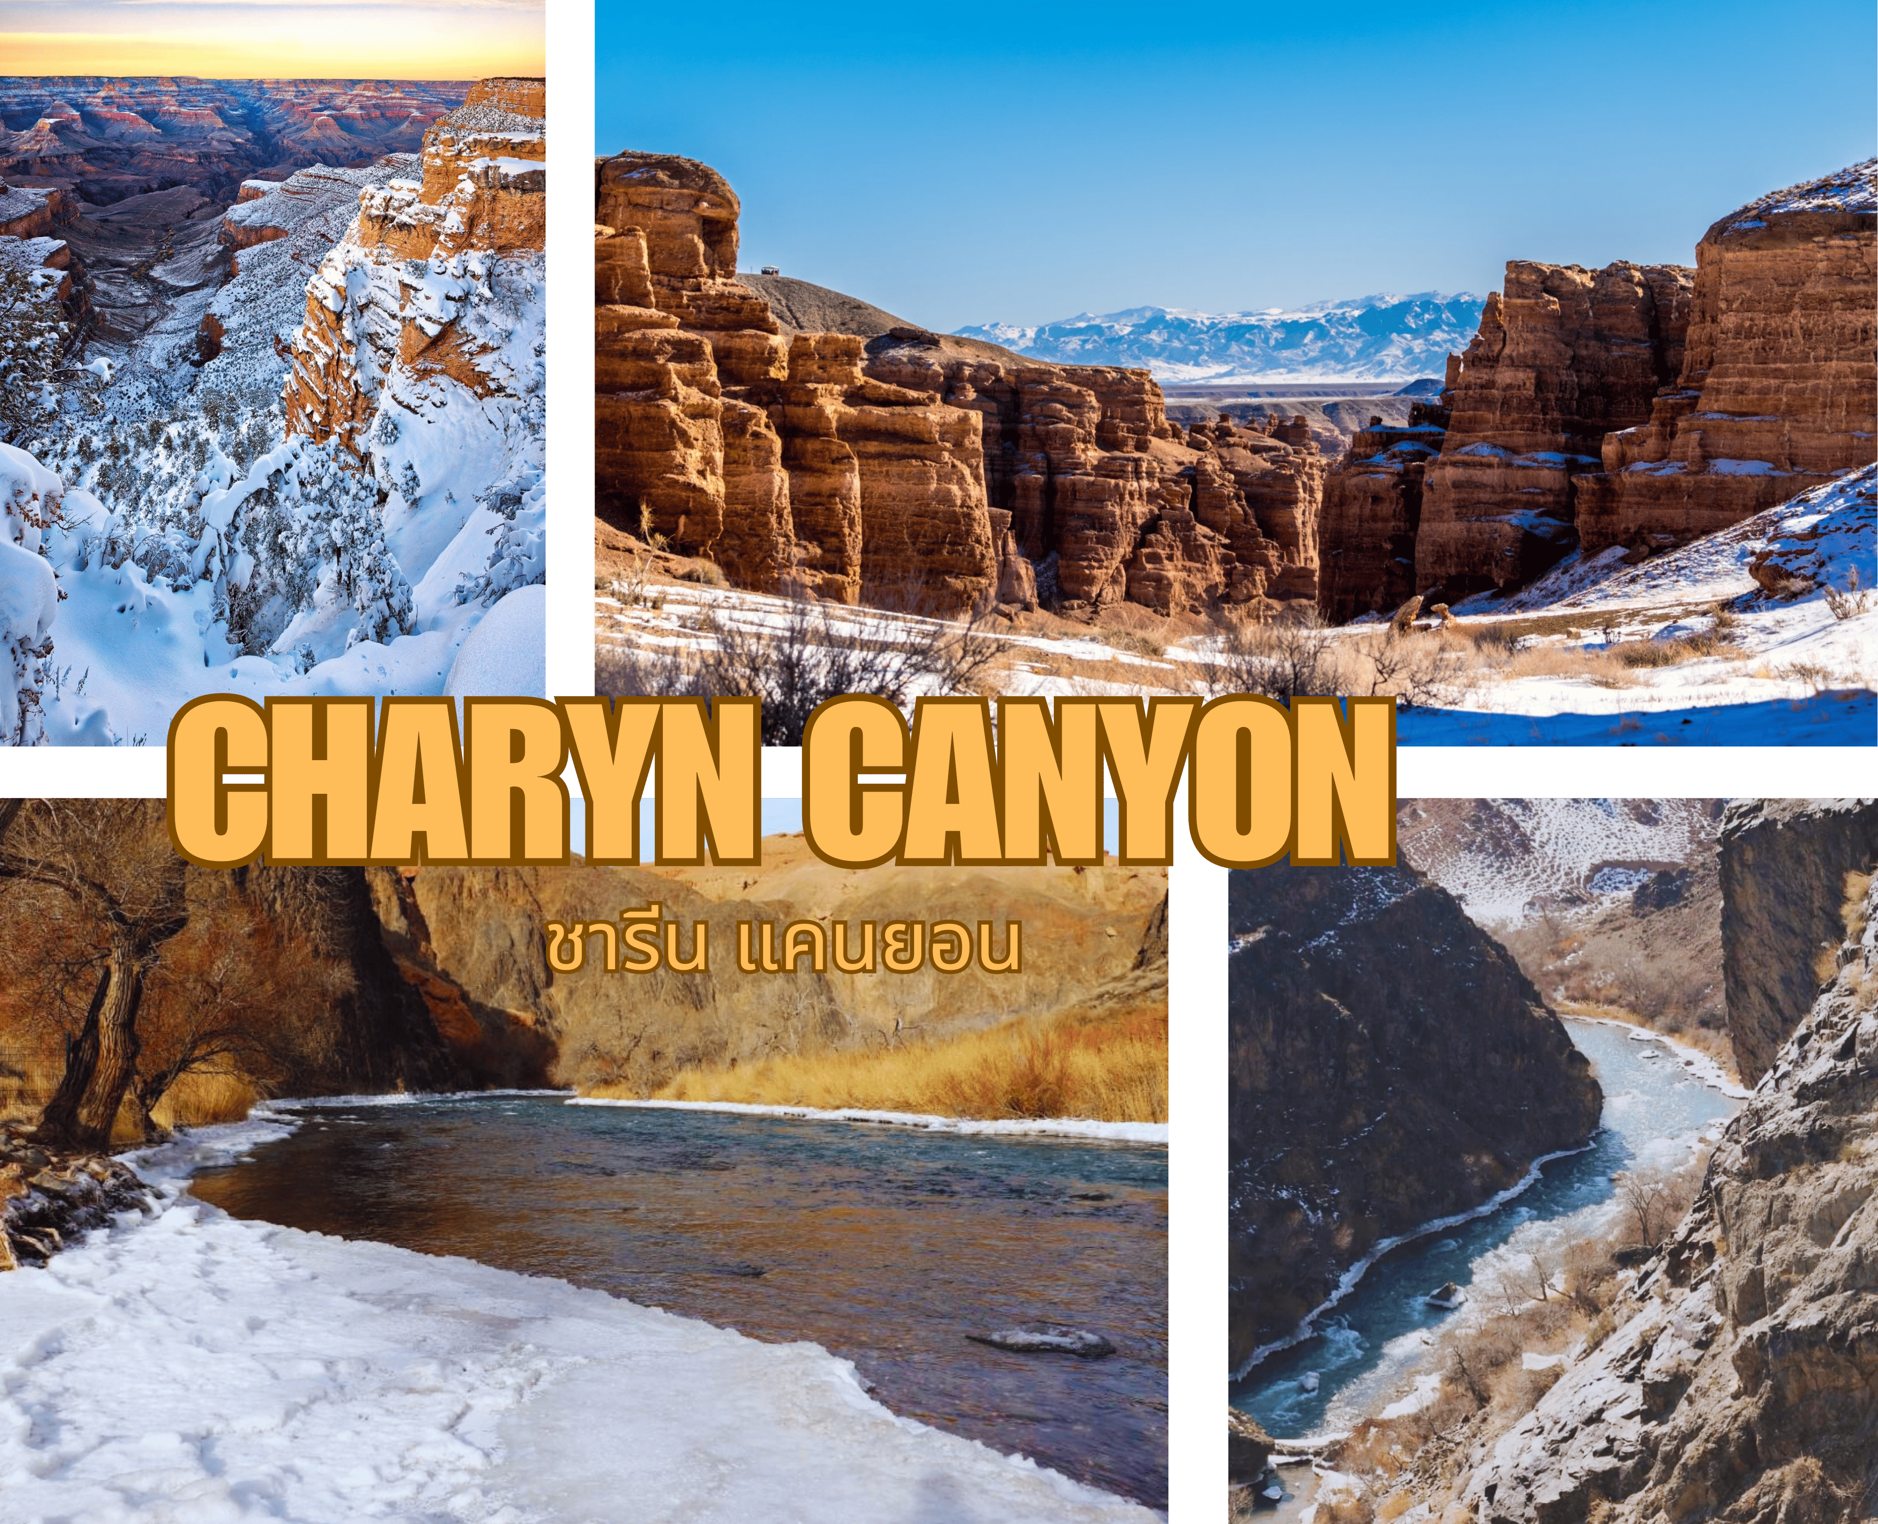


นำท่านเข้าสู่ที่พัก KOSAY GRAND HOTEL

อุทยานแห่งชาติโคลไซ - ทะเลสาบโคลไซ – เมืองอัลมาตี้ - ตลาดกรีนบาซาร์



นำท่านเดินทางสู่ อุทยานแห่งชาติโคลไซ (Kolsay Lakes National Park) เพื่อชม ทะเลสาบโคลไซ (Kolsay Lake) ทะเลสาบที่สวยงามที่สุดแห่งหนึ่งของประเทศคาซัคสถาน สวยงามจนได้รับการขนานนามว่า “ไข่มุกแห่งเทือกเขาเทียนซาน” ตั้งอยู่ที่เทือกเขาเทียนซาน ประเทศคาซัคสถาน ห่างจากเมืองอัลมาตี้ประมาณ 290 กิโลเมตร ไฮไลท์ของที่นี่คือ ความงามของสีน้ำในทะเลสาบที่มีสีฟ้าเทอร์ควอยซ์ใสดังกระจกที่สะท้อนแนวภูเขาในเห็นบนผิวน้ำได้ชัดเจน ยิ่งในช่วงเวลาที่พระอาทิตย์ขึ้น และตก เมื่อแสงแดดกระทบกับน้ำก็เกิดความระยิบระยับเป็นวิวที่สวยสะกดใจสุดๆ บริเวณรอบทะเลสาบยังมีแนวต้นสนสลับเรียงอยู่มากมาย ยิ่งในช่วงฤดูใบไม้เปลี่ยนสีนั้น ยิ่งเป็นที่สวยงามสะกดใจเป็นอย่างยิ่ง ได้เวลาอันสมควรจ นำท่านเดินทางกลับสู่เมืองอัลมาตี้
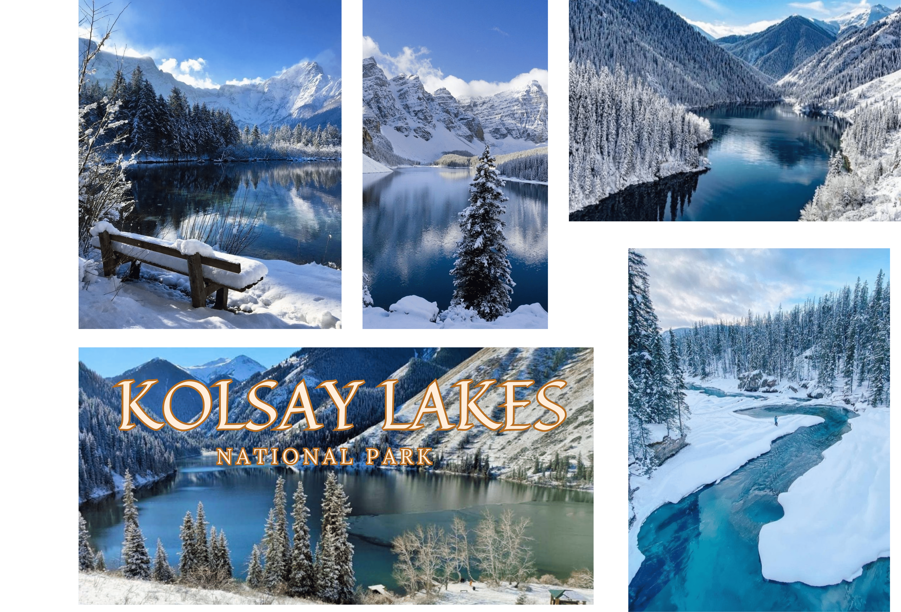



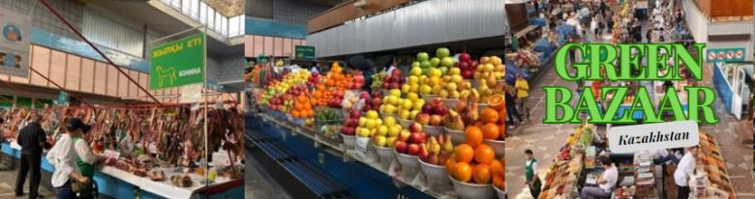
จากนั้นนำท่านสู่ ตลาดกรีนบาซาร์ (Green Bazaar) ใช้เวลาเดินทางประมาณ 3 ชม. ซึ่งมีสินค้าต่างๆมากมายให้ท่านเลือกซื้อ ไม่ว่าจะเป็นเสื้อผ้าเครื่องแต่งกาย สินค้าพื้นเมือง ของสด ของแห้ง ผลไม้สด ถั่วและธัญพืชชนิดต่างๆ เช่น ถั่วพิตาชิโอ อัลมอนด์ ผลไม้อบแห้ง ชีสหลากหลายชนิด น้ำผลไม้คั้นสดๆ ที่พลาดไม่ได้คือ เนื้อม้า ไส้กรอกเนื้อม้า สินค้าขึ้นชื่อของประเทศคาซัคสถาน
นำท่านเข้าสู่ที่พัก KAZZHOL PARK HOTEL ALMATY หรือเทียบเท่า


ลานสเก็ตน้ำแข็งเมดิว ไอซ์ ริงค์ - ชิมบูลัก สกี รีสอร์ท - ช้อปปิ้ง Mega Mall Almaty - สนามนานาชาติบินอัลมาตี้


นำท่านเดินทางสู่ ลานสเก็ตน้ำแข็งเมดิว ไอซ์ ริงค์ (MEDEO ICE RINK) เป็นลานสเก็ตกลางแจ้งในหุบเขา Medeu Valley หรือหุบเขาของแม่น้ำ Malaya Almatinka ตั้งอยู่ที่ระดับความสูง 1,691 เมตรเหนือระดับน้ำทะเล จึงถือว่าเป็นลานสเก็ตบนภูเขาสูงที่ใหญ่ที่สุดในโลกและมีความกว้างเท่ากับสนามฟุตบอล1สนาม ลานสเก็ตแห่งนี้เป็นศูนย์กลางที่สำคัญสำหรับการฝึกนักกีฬาฤดูหนาว จากคาซัคสถานและภูมิภาคอื่นๆ นอกจากนี้ยังเป็นหนึ่งในสถานที่ท่องเที่ยวที่มีชื่อเสียงที่สุดในคาซัคสถาน ให้อิสระท่านเล่นสเก็ตน้ำแข็งและพักผ่อนตามอัธยาศัย(ไม่รวมค่าอุปกรณ์ในการเล่นไอซ์สเก็ต เช่น สกีบอร์ด ไม้ค้ำ ชุดสกี (เสื้อคลุมและกางเกง) รองเท้าสกี ถุงมือ แว่นตา หมวกและอื่นๆ )

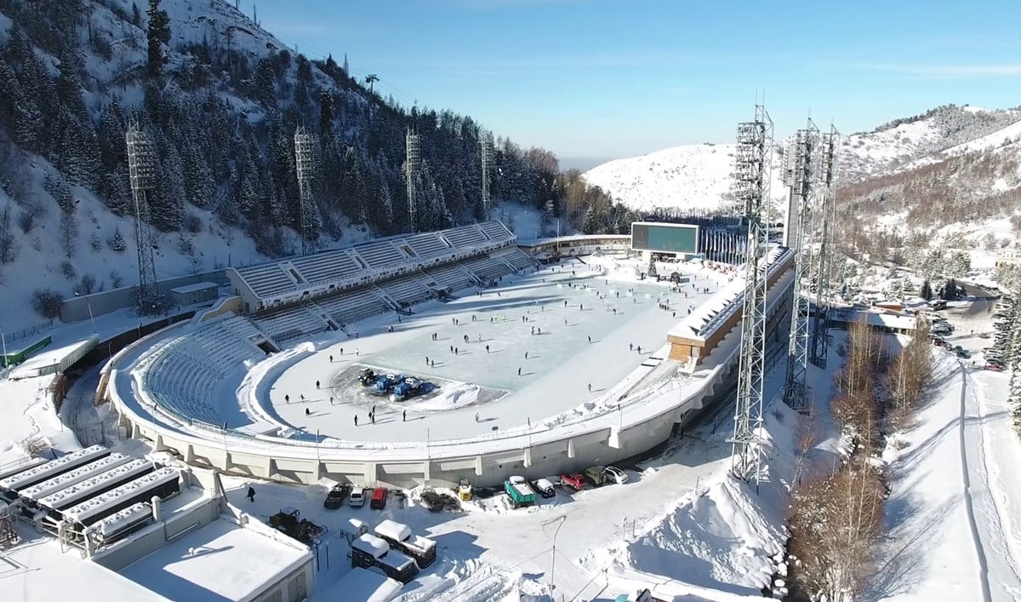
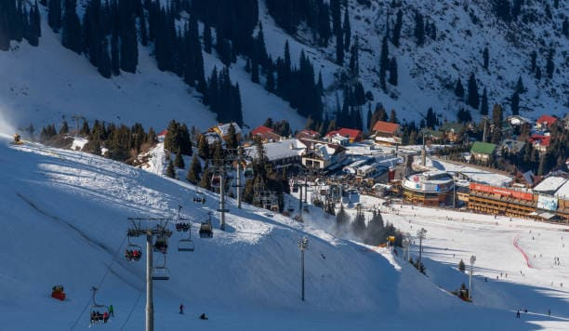

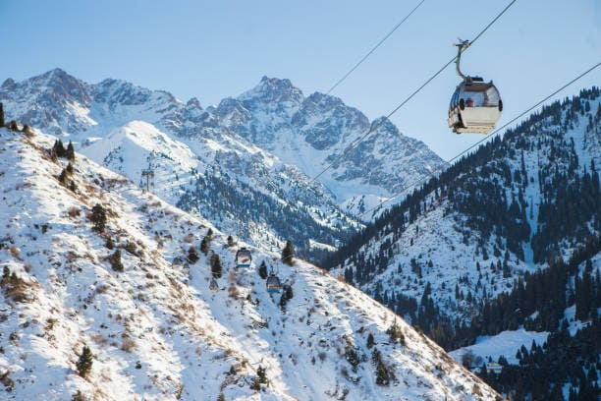
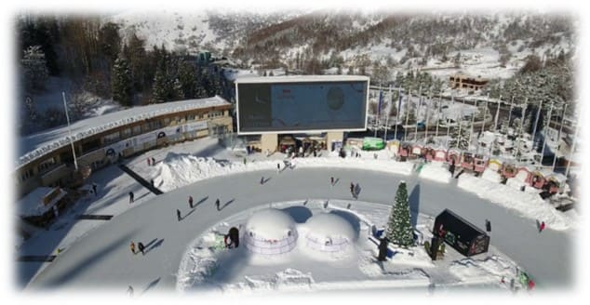

นำท่านสู่ ชิมบูลัก สกี รีสอร์ท (Shymbulak Ski Resort) นำท่านนั่งกระเช้าสู่ ชิมบูลัก สกีรีสอร์ท และยอดเขาชิมบูลัก เป็นสกีรีสอร์ทที่ใหญ่ ทันสมัย และมีชื่อเสียงมากของอัลมาตี้ ตั้งอยู่ในพื้นที่ของ Medeu Valley ซึ่งสูงกว่าระดับน้ำทะเล 2,200-3,200 เมตร ด้านบนยอดเขานั้นล้อมรอบด้วยเทือกเขาสูงที่ปกคลุมไปด้วยหิมะ โดยในพื้นที่ของรีสอร์ทนั้น มีทั้งร้านอาหารต่างๆมากมาย รวมถึงร้านกาแฟ คาเฟ่ให้ท่านได้จิบกาแฟ ชมบรรยากาศของสถานที่แห่งนี้ ซึ่งนับเป็นจุดหมายปลายทางของการพักผ่อนของนักท่องเที่ยวที่นิยมกันอีกแห่งหนึ่งเลย
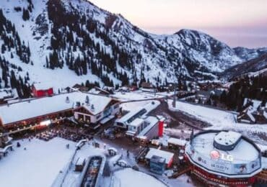
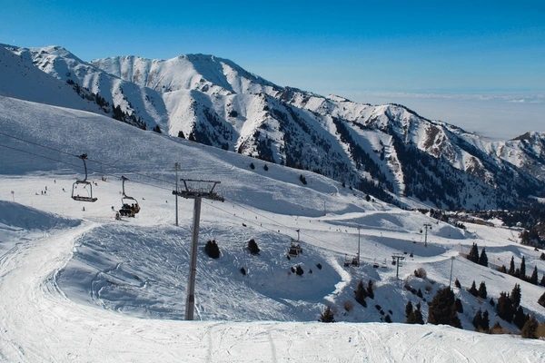

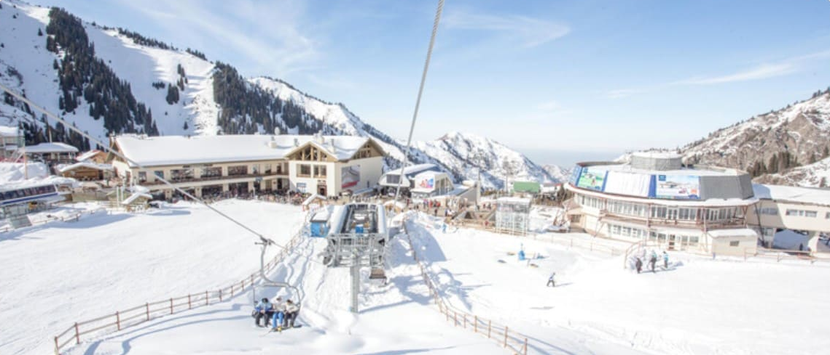

จากนั้น อิสระให้ท่านช้อปปิ้ง ณ MEGA MALL ALMATY ศูนย์การค้าขนาดใหญ่ที่มีร้านค้าแบรนด์ท้องถิ่นและแบรนด์ระดับสากลให้ท่านเลือกช้อปปิ้งได้อย่างมากมาย ไม่ว่าจะเป็น สินค้าแฟชั่น ร้านเสื้อผ้า เครื่องสำอางค์ น้ำหอม อุปกรณ์กีฬา เครื่องใช้ในบ้าน นอกจากนั้นยังมีร้านค้า ร้านอาหาร ร้านกาแฟคอยบริการท่านอีกมากมาย อิสระให้ท่านช้อปปิ้งตามอัธยาศัย

อิสระอาหารเย็น เพื่อให้ท่านได้ช้อปปิ้งอย่างเต็มอิ่ม


ได้เวลาอันสมควรนำท่านเดินทางสู่ สนามบินนานาชาติอัลมาตี้...
สนามบินนานาชาติอัลมาตี้-สนามบินนานาชาติสุวรรณภูมิ กรุงเทพฯ

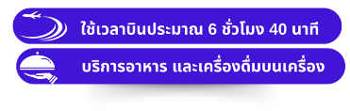
00.15 น. ออกเดินทางกลับสู่ กรุงเทพฯ ประเทศไทย โดยสายการบิน AIR ASTANA (KC) เที่ยวบินที่ KC 931
08.55 น. คณะเดินทางถึง สนามบินนานาชาติสุวรรณภูมิ กรุงเทพฯ โดยสวัสดิภาพและความประทับใจ...

☻☻☻☻☻☻☻☻☻☻☻☻☻☻☻☻

